**聚焦语言教学 共促点滴提升**

——双流区特级教师讲师团送教到协和红瓦幼儿园

为充分发挥成都市双流区名师工作室辐射、引领作用，全面提升双流区教师队伍建设，优化教育资源。2021年12月9日上午9点，在巫小芳导师的带领下，双流区名教师巫小芳工作室全体成员齐聚协和红瓦幼儿园，为怡心片区和西航港片区带来了精彩的送教活动。本次活动还邀请了双流区学前教育研究室曾云莉老师，以及双流区教育科学研究院教师教育发展中心高永琼老师、杨红兵老师莅临现场指导。

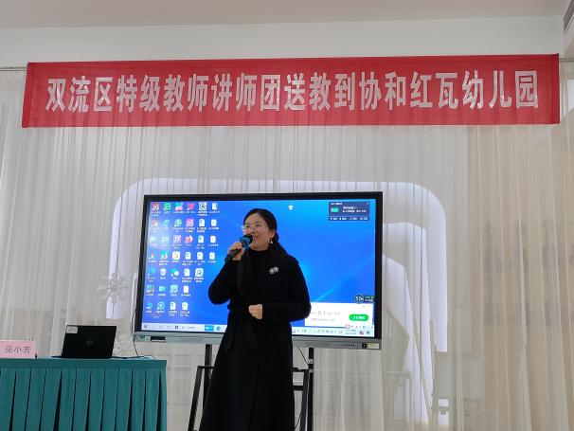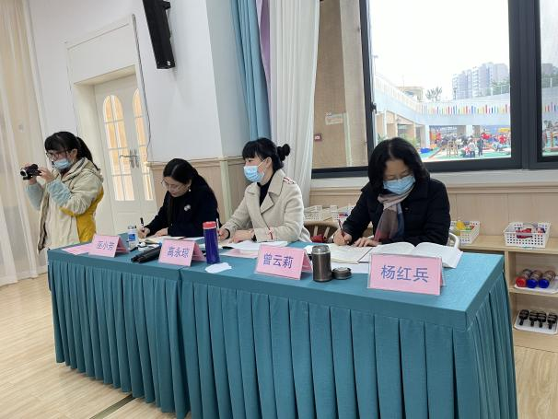

首先，协和红瓦幼儿园的幸旭娇老师为大家带来了大班儿童诗《如果我是一片雪花》课例展示，整个活动幼儿专注度和参与度都很高，在老师的引导下幼儿不仅理解了诗歌内容，还锻炼了想象力和表现力。

紧接着，第一届双流区名教师巫小芳工作室成员，第十届双流区学科带头人胡佳英老师，为大家带来了大班儿童诗《摇篮》课例展示。胡老师善于运用各种巧妙的教学策略，引导幼儿主动思考，积极参与，使其充分感受了诗歌的意境美，感知了诗歌中“比喻”的修辞手法。整个活动趣味性强，富有层次性，获得了在场老师和专家的一致好评。

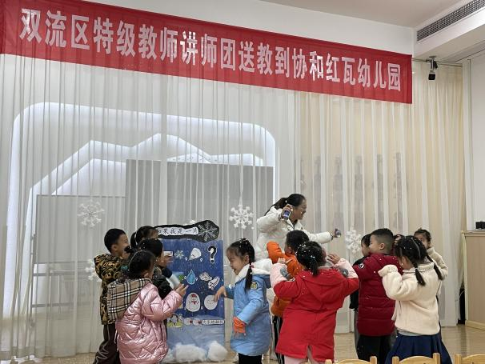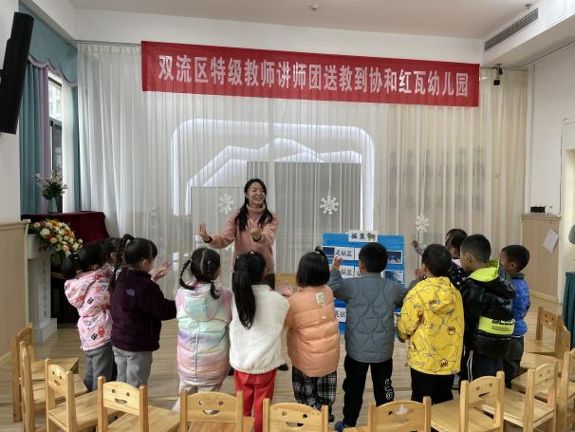

除此之外，两位老师还对今天的活动展开了说课，分享其在制定目标和策略方面的思路，引发了在场各位老师的再思考。

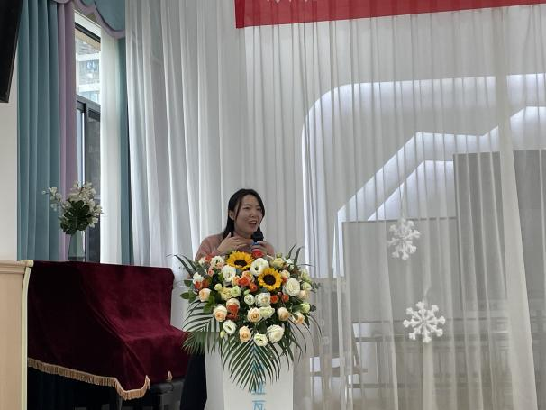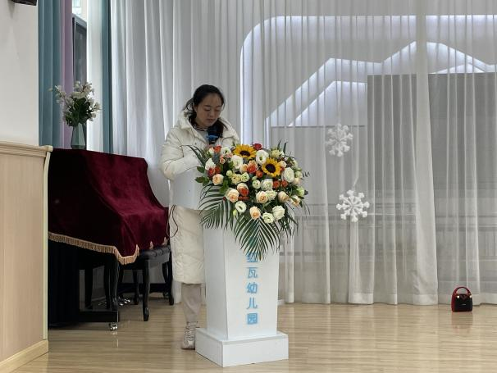

大家稍作休息后，巫小芳导师为大家带来了一场以“学前儿童文学活动的组织策略”为主题的理论讲座，让在座的老师进一步认识了学前儿童文学活动，学习了组织学前文学活动的方法，其中包括目标制定、教学准备、选材要点等。整场讲座可谓是“干货满满”，老师们听完后意犹未尽。

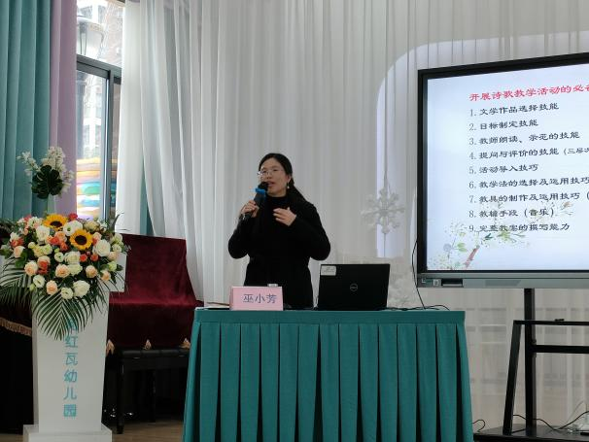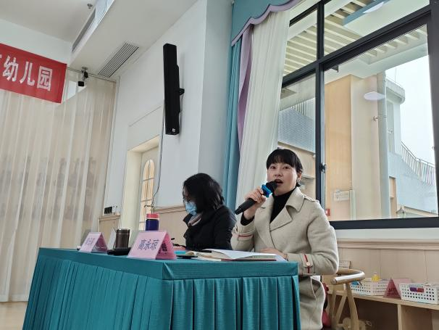

最后，专家对本次活动进行了简要总结和点评，高度肯定了本次送教活动的实效性，也对大家未来的发展提出了期许。相信在各位领导的关注下，在巫小芳导师的带领下，双流区学前教育语言领域教学定会发展的越来越好，幼儿在这样的环境下也能更好地成长！